Муниципальное казенное дошкольное образовательное учреждение
Тыргетуйский детский сад
Проект «Огород на окне» (младшая группа)
Воспитатель: Иванова В. С.
Проект "Огород на окне" (Развитие познавательно-исследовательской деятельности
младших дошкольников)
ПРОБЛЕМА:
Во время бесед с детьми, выяснила, что дети хорошо знают названия овощей, как они выглядят, где растут, а вот из чего и как появляются, и какие условия для этого необходимы, дети знают слабо. Проект «Огород на окне» поможет сформировать первоначальные представления о взаимосвязях в природе, условиях, необходимых для выращивания овощных культур в комнате на подоконнике.
АКТУАЛЬНОСТЬ:
Дошкольный возраст – период расцвета детской познавательной активности. К 3-4 годам ребёнок как бы освобождается от воспринимаемой ситуации и начинает думать о том, что не находится у него перед глазами. Дошкольник как-то пытается упорядочить и объяснить для себя окружающий мир, установить в нём какие-то связи и закономерности. Поэтому взрослому важно в процессе обучения развивать и поддерживать познавательную активность, создавать условия для самостоятельного поиска информации.
Получать такую информацию самостоятельно, ребёнок сможет, если в группе оформить «Огород на окне», где дети будут наблюдать за ростом и развитием растений, научатся понимать простейшие взаимосвязи в природе.
Наблюдая за растениями, ребёнок учится распознавать иную, чем человеческая, форму жизни, начинает видеть в зелёном ростке особое живое существо, жизнь и состояние которого целиком зависит от того, полили его или нет, много или мало, холодной водой или комнатной, чистой или с добавлением удобрений. Только с помощью взрослых ребёнок дошкольник может понять, как жизнь растения зависит от наличия тепла и хорошей почвы, света и полива.
Приобщаясь к выращиванию растений на окне, ребёнок постигает тайны жизни и её проявление. Научившись понимать состояние растений, ребёнок будет им «сочувствовать» и помогать.
Чтобы приучить детей к систематическим наблюдениям, взрослому нужно помочь ребёнку осмыслить их. Посадив в землю семена, ребёнок может наблюдать, как появляется росток, семядольные листочки, основные листья и т. д.
В зимне-весеннее время, когда ещё не сошёл снег, пышный огород на окне становится особенно привлекательным, ну а появление долгожданных плодов на растениях для ребёнка – сущий праздник и награда за его терпение и труд.
Ребёнок, прошедший такую школу «зелёного» воспитания, сможет самостоятельно увидеть красоту окружающей природы, проявит наблюдательность и пытливость ума, потому что он уже имеет первые и серьёзные знания о таинственной жизни зелёных друзей, умеет их беречь и радоваться им.
ОБЪЕКТ ПРОЕКТНОЙ ДЕЯТЕЛЬНОСТИ:
Влияние окружающей среды на рост и развитие растений.
ПРЕДМЕТ ПРОЕКТНОЙ ДЕЯТЕЛЬНОСТИ:
Выращивание овощных культур в комнатных условиях.
ЦЕЛЬ:
Формирование познавательного интереса через выращивание и уход за овощными культурами в комнатных условиях.
ЗАДАЧИ:
• Дать представление о выращивании растений из семян, о зависимости их роста от наличия влаги, света, тепла, почвы
• Учить называть растение и его части: корень, стебель, листья, цветы, плоды, семена
• Учить наблюдать изменения в развитии растений, анализировать, делать простейшие выводы
• Учить находить сходства и отличия
• Развивать связную речь, наблюдательность, восприятие, внимание, мышление, память, исследовательский интерес
• Воспитывать любознательность, коммуникативные навыки, трудолюбие, заботливое отношение к растениям, умение радоваться их красоте, результатам своего труда
ГИПОТЕЗА:
Если создать в группе такую развивающую среду, в которой ребёнок будет увлечён изучаемым материалом, будет выполнять разнообразные задания, побуждающие к самостоятельному поиску причин, способов действия, проявлению творчества, то у ребёнка будет формироваться познавательный интерес.
Материально-технические
1. компьютер
2. принтер
3. бумага
5. пластмассовые контейнеры
6. пластиковые стаканы
8. семена овощных культур
9. семена цветов
10. земля
11. лейки
12. домик
13. фотоаппарат
Кадровые
1. дети
2. родители
3. педагог младшей группы
Информационные
1. интернет-ресурсы
2. детская художественная литература
3. методическая литература
Нормативно-правовые
1. «Соглашение» от родителей на размещение фото и видеоматериала с детьми
ЭТАПЫ РЕАЛИЗАЦИИ ПРОЕКТА
I ЭТАП (подготовительный)
• Выбор темы проекта
• Постановка цели и задач проекта
• Определение последовательности выполнения работы
• Выбор сюжета, в котором будет оформлен огород
• Подбор наглядного материала, оборудования, методической литературы и художественной литературы для детей
• Заготовка посадочного материала и земли
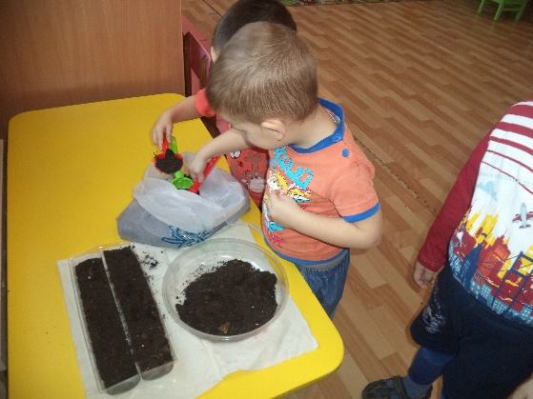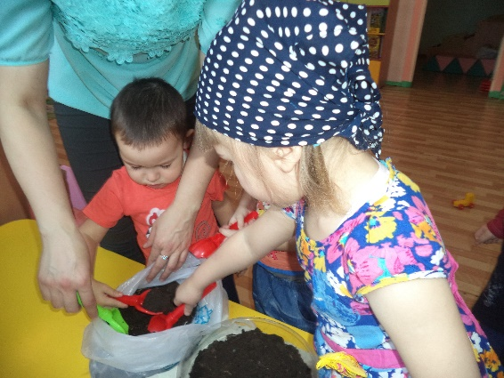
• Привлечение родителей, приглашение их к сотрудничеству, введение их в тему проекта
II ЭТАП (основной, реализация проекта)
Виды детской деятельности. Формы работы
Познавательно - исследовательская
• Экспериментирование
• Наблюдение
• Рассматривание
• Решение проблемных ситуаций
• Исследование
• Интеллектуальные игры
Коммуникативная
• Беседа
• Ситуативный разговор
• Составление и отгадывание загадок
Игровая
• Игры с правилами
• Дидактические игры
• Игровые ситуации
Трудовая
• Труд в природе
• Поручение
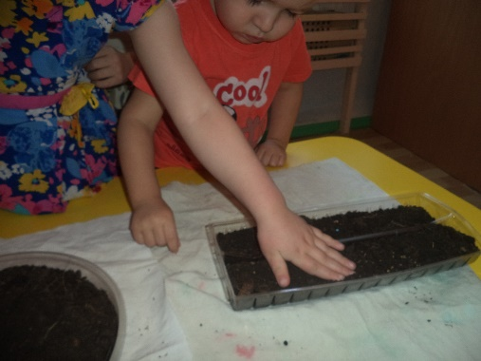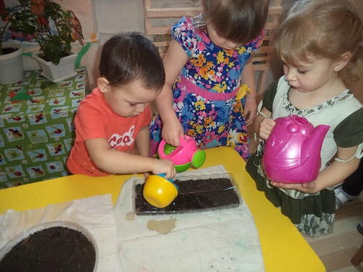
• Наблюдение за трудом взрослых
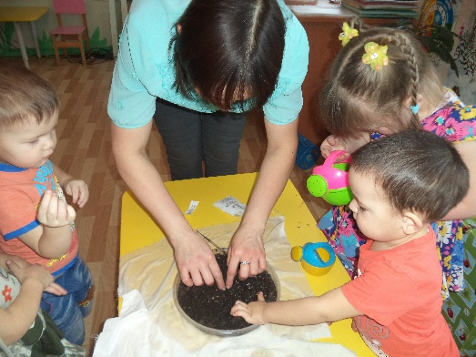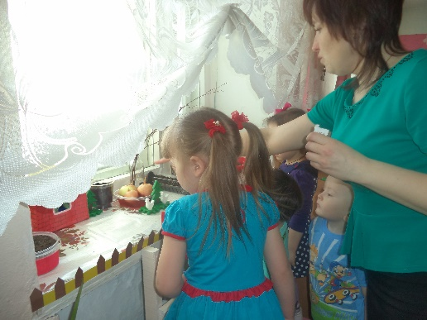
Чтение художественной литературы
• Чтение и обсуждение
• Заучивание
Продуктивная
• Рисование
• Лепка
• Аппликация
• Изготовление атрибутов для огорода
• Создание макета огорода на окне
Двигательная
• Подвижные игры с правилами
• Физкультминутки
III ЭТАП (заключительный)
• Участие в районном конкурсе «Огород на окне»
• Внесение дополнений и поправок
КОНЕЧНЫЙ ПРОДУКТ ПРОЕКТА:
Выпуск стенгазеты "Есть у нас огород – посмотрите, что растёт! "
Участие в районном конкурсе «Огород на окне»
КРИТЕРИИ ОЦЕНКИ ЭФФЕКТИВНОСТИ РЕАЛИЗАЦИИ ПРОЕКТА:
Сформирован познавательный интерес к выращиванию и уходу за овощными культурами в комнате на подоконнике
Сформированы знания, что овощные культуры выращивают из семян, их рост зависит от наличия света, тепла, влаги, почвы.
Называют и узнают овощные растения по внешнему виду, называют их части: корень, стебель, листья, цветы, плоды, семена; видят сходства и отличия. С удовольствием наблюдают за изменениями, происходящими в росте овощных культур, делают простые выводы, сравнения.
Ухаживают за растениями: поливают, рыхлят, переворачивают к свету.
Радуются полученным результатам своего труда (урожаю лука, появлению ростков свеклы, моркови, укропа, петрушки).
Словарь пополнен новыми словами, дают точные ответы на вопросы, употребляют новые слова в речи.
ПРОГНОЗ НЕГАТИВНЫХ ПОСЛЕДСТВИЙ:
Негативные последствия
Незаинтересованность родителей помогать в реализации проекта
Недостаточно материалов для создания огорода на подоконнике
Недостаточно фотографий для оформления стенгазеты «Есть у нас огород – посмотрите, что растёт
Дети не посещают ДОУ по болезни
Не все родители помогают педагогу в воспитательном процессе
Способы коррекции
Объяснить проблему, вызвать заинтересованность участия в проекте
Приобрести семена овощных культур, землю, изготовить атрибуты для оформления огорода
Ежедневное фиксирование изменений в росте растений при помощи фотографирования
Предложить родителям сделать огород на окне дома, чтобы ребёнок имел возможность наблюдать за ростом и развитием растений
ЛИТЕРАТУРА
1. Аксёнова З. Ф. Войти в природу другом. Экологическое воспитание дошкольников. – М. : ТЦ Сфера, 2011. – 128с. (Библиотека воспитателя)
2. Молодова Л. П. Игровые экологические занятия с детьми: Учебно-методическое пособие для воспитателей детских садов и учителей. - Мн. : «Асар»- 1999 – 128с.
3. Подрезова Т. И. Материал к занятиям по развитию речи. Овощи. Фрукты и ягоды. - М. : Айрис - пресс, 2009.- 96с.
4. Соломенникова О. А. Занятия по формированию элементарных экологических представлений во второй младшей группе детского сада. Конспекты занятий. – М. : МОЗАИКА-СИНТЕЗ, 2008. – 48с
6. Шорыгина Т. А., Овощи. Какие они? М. Издательство ГНОМ и Д, 2004.- 88с

